Консультация для педагогов.
Игра - это искра, зажигающая огонек пытливости и любознательности.
Дошкольное детство – короткий, но важный период становления личности. В эти годы ребенок приобретает первоначальные знания об окружающей жизни, у него начинает формироваться определенное отношение, к людям, к труду, вырабатываются навыки и привычки, складывается характер. Советский педагог В. А. Сухомлинский подчёркивал, что «игра – это огромное светлое окно, через которое в духовной мир ребенка вливается живительный поток представлений, понятий об отражающем мире. Игра- это искра, зажигающая огонек пытливости и любознательности».
Игра – основной вид деятельности ребенка в дошкольном детстве. В игре ребенок сам стремится научиться тому, что он еще не умеет, в игре происходит непосредственное общение со сверстниками, развиваются нравственные качества. Игра должна быть совместной деятельностью педагога и детей, где педагог есть играющий партнер, чтобы игра на всех возрастных этапах была самостоятельной деятельностью детей. Ведь в игре ребенок развивается как личность.
Для развития игровой деятельности необходимо создать предметно-пространственную среду. Очень важно правильно подобрать игру, проанализировать, есть ли у ребенка необходимые знания, представления. В конце игры обязательно надо хвалить детей, делать акцент на позитивных моментах, поощрять успехи.
Все детские игры можно разделить на две большие группы:
1. сюжетно-ролевые творческие игры.
2. игры с правилами.
Сюжетно-ролевые творческие игры включают в себя:
- игры на бытовые темы;
- с производственной тематикой;
- с общественно-политической тематикой;
- театрализованные игры;
- игры-забавы и развлечения.
К играм с правилами относятся:
- дидактические игры с предметами и игрушками, словесные, настольно-печатные, музыкально-дидактические.
- подвижные игры: сюжетные, бессюжетные, с элементами спортивных игр.
Ученые, изучая деятельность детского мозга, отмечают большое стимулирующее значение двигательной функции руки. Существует прямая взаимосвязь развития речи с уровнем развития мелкой моторики. В процессе игры совершенствуется координация движений, гибкость кистей рук, пространственное ориентирование.
Игры для развития мелкой моторики.
Упражнения с пинцетом
Цель: развивать точность движений, закрепить знание цветов.
Что необходимо: пинцет, мелкие «пуговички» (сделали с помощью дырокола), несколько маленьких мисочек.
Как играем: раскладываем с помощью пинцета «пуговички» по цвету в разные мисочки (формы).
Ажурный рисунок
Цель: развивать точность движений.
Что необходимо: зубочистка или шпажка, лист с нарисованным простым рисунком, буквой, цифрой или вырезанная из картона фигура-шаблон, сложенная в несколько слоёв ткань.
Как играем: лист с рисунком положить на сложенную в несколько слоёв ткань, ребёнок зубочисткой или шпажкой прокалывает дырочки по контуру рисунка, по окончании работы посмотреть рисунок на свет.
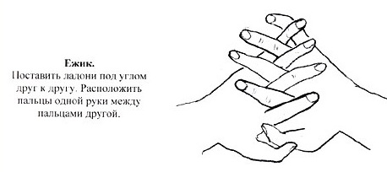

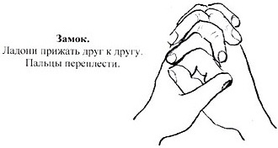
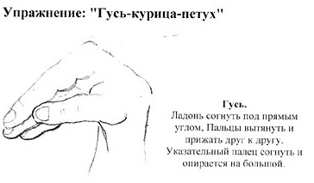

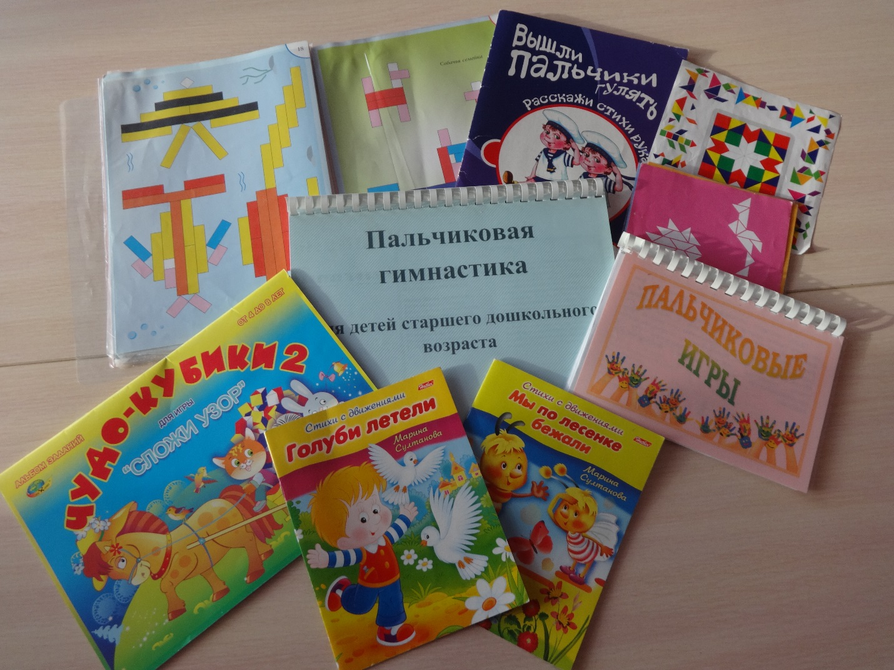

Большую роль в развитии речи детей играют дидактические игр. В детском саду должны быть разнообразные дидактические игры.

«Кто больше слов придумает»
Дети образуют круг. Педагог называет звук и просит ребят придумать слова, в которых встречается этот звук. Один из играющих бросает кому-либо мяч. Ребёнок, поймавший мяч, дожжен сказать слово с установленным звуком. Тот, кто не придумал слово или повторил уже сказанное кем-либо, пропускает ход.

«Закончи предложение»
Лимоны кислые, а сахар...
Собака лает, а кошка...
Ночью темно, а днем....
Трава зеленая, а небо...
Зимой холодно, а летом....
Ты ешь ртом, а слушаешь...
Утром мы завтракаем, а днем...
Птица летает, а змея...
Лодка плывет, а машина...
Ты смотришь глазами, а дышишь...
У человека две ноги, а у собаки...
Птицы живут в гнездах, а люди...
Зимой идет снег, а осенью...
Из шерсти вяжут, а из ткани...
Балерина танцует, а пианист...
Дрова пилят, а гвозди...
Певец поет, а строитель...
Композитор сочиняет музыку, а музыкант…

«Сердитый ворон»
Цель: Продолжать учить детей определять первый звук в слове.
Ход: Детям раздаются шапки-маски различных зверей. К складному домику приставляют «мостик» (доску).
В: В этом домике живут звери: заяц, лиса, медведь, волк и др. Перейти в домик можно только по мостику, но он не простой, волшебный: уйти из домика по нему легко, а прийти обратно непросто. Около мостика сидит ворон (надевает на себя шапочку-маску ворона). Каждого животного, кто приходит к мостику, он спрашивает, какой звук первый в названии этого животного. Кто правильно ответит, тот пройдет. А кто не знает ответа, того сердитый ворон не пропускает.

«Назови слова со звуком [с'] и [с].»
Цель: Продолжать учить детей дифференцировать в словах звуки [с'] и [с].
Ход: Детям даются конверты с тремя картинками: в двух есть звуки [с'] и [с], а в одной нет, и две фишки-кружочка синего и зеленого цвета. Дети называют изображенный на картинке предмет и накрывают его кружочком синего, если звук [с], или зеленого, если звук [с'], цвета.

«Найди и назови»
Цель: закрепить умение быстро находить геометрическую фигуру определённого размера и цвета.
Ход игры: На столе перед ребёнком раскладываются в беспорядке 10-12 геометрических фигур разного цвета и размера. Ведущий просит показать различные геометрические фигуры, например: большой круг, маленький синий квадрат и т.д.

«Назови число»
Играющие становятся друг против друга. Взрослый с мячом в руках бросает мяч и называет любое число, например 7. Ребёнок должен поймать мяч и
числа - 6 и 8 (сначала меньшее).
